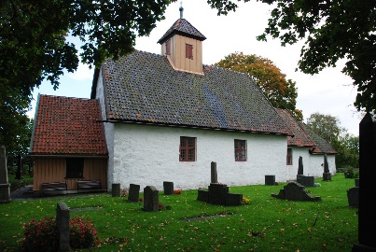
DEN NORSKE KIRKE
Gamle Glemmen menighet

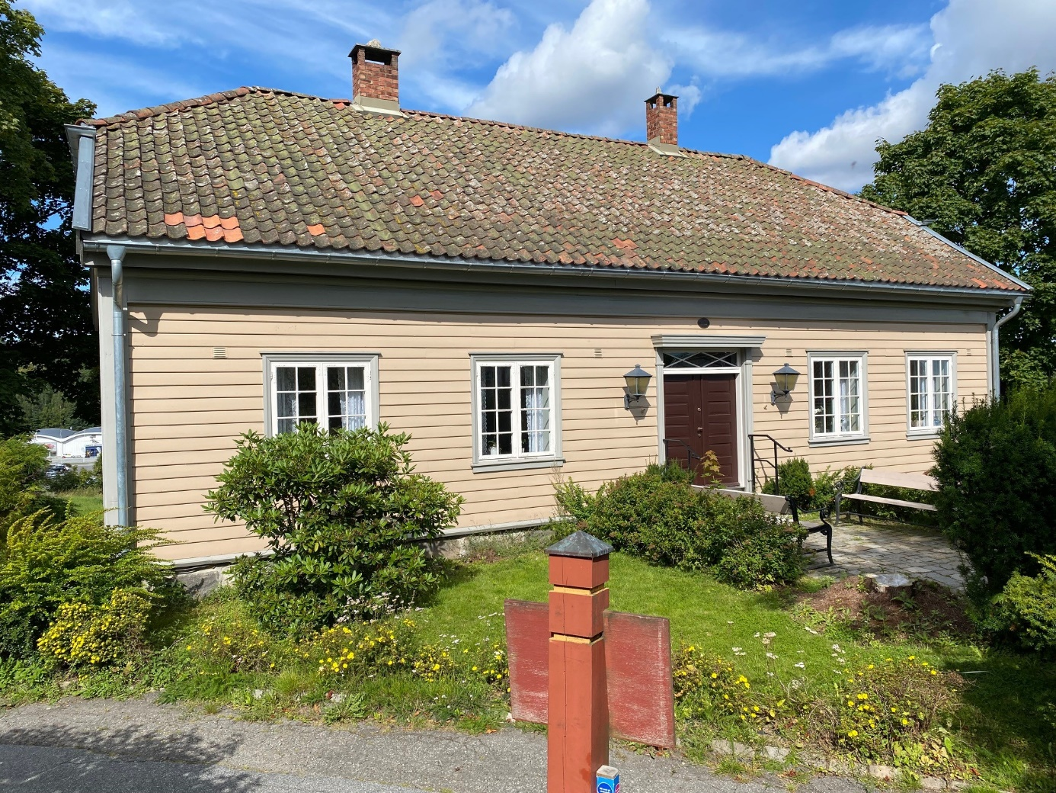
Gamle Glemmen menighet sitt menighetshus; «Kirkestua» - økt utleie i 2022 etter utvendig og innvendig oppussing.

Årsmelding 2022

Årsmelding 2022 - Gamle Glemmen menighet

Menigheten dekker de geografiske områdene Nøkleby, Lisleby, Leie, Gamle Glemmen, Høyendal og Falchåsen, med i underkant av 7000 innbyggere.
Innenfor menighetens grenser er det private og kommunale barnehager, barneskole, bofellesskap for mennesker med psykisk utviklingshemming, omsorgssenter og sykehjem.

Menighetsrådets sammensetning i 2022:

Anne-Lise Helgesen Leder
Aud Helen Larsen Nestleder
Kate Hoel Fast medlem og representant i Fellesrådet
Anne Berit Mbedule Fast medlem
Heidi Aarvik Fast medlem
Andreas Ekstrøm Fast medlem. Hadde permisjon fra rådet fram til mai 2022.
Trond Pladsen Sogneprest
Morten Hauge Daglig leder og sekretær for rådet

Virksomheten

2022 ble det året hvor vi igjen kunne leve normalt.
Året begynte riktignok med en del restriksjoner, men vi kunne ha gudstjenester som vanlig med maks 50 deltakere. Det gikk fint for vår menighet så lenge barnedåp ble holdt utenfor gudstjenestene.
Ved påsketider kunne vi heldigvis slippe helt opp, og igjen møtes på vanlig vis.

Menighetsrådet har i 2022 hatt 6 ordinære rådsmøter.
Arbeidsutvalget som har bestått av leder, nestleder, daglig leder og sokneprest har også hatt 6 møter. Arbeidsutvalget har som oppgave å forberede saker til menighetsrådet, og ta avgjørelse i saker etter delegert fullmakt fra menighetsrådet.
I tillegg til dette har det vært avholdt ett arbeidsmøte med menighetsråd og stab i kirken, hvor strategiplanen for 2021-2024 ble drøftet.
Menighetsrådet har behandlet 54 saker.
I tillegg startet rådet i høst prosessen med å finne kandidater til nytt menighetsråd.

Langbordet, hyggekvelder og salmekvelder har dette året vært avholdt på vanlig vis.

Temakveld ble avholdt 6. mars hvor kvinnedagen ble markert med foredrag av påtroppende biskop Kari Mangrud Alvsvåg. Temaet var «Kvinner gjennom tidene - hva har de betydd, og hva betyr de for oss i dag?». Henriette Pettersen deltok med nydelig fløytespill.
Temakvelder kommer i tillegg til de forordnede gudstjenestene. Målet er å nå andre enn de som går på de ordinære gudstjenestene.

5. april ble årets fasteaksjon gjennomført i Fredrikstad sentrum som et sponsorløp for konfirmantene. Inntektene gikk til Kirkens nødhjelps arbeid i Ukraina og andre kriserammede områder. Gamle Glemmen deltok sammen med Glemmen menighet og solgte vafler og drikke.

Den årlige vårdugnaden ble gjennomført av menighetens ansatte: Torgeir Sjøvold, Jo Edvardsen, Ragnar Helgesen, Anne Marthe Olaussen og Kristin Helgen. Det ble ryddet, raket og klippet utenfor kirken og ved kirkestua slik at det skulle se pent ut til Lisleby-festivalen. Den ble avholdt lørdag 23. april rundt omkring på Lisleby.
Gamle Glemmen menighet inviterte til vaffelservering i kirkestua, guiding ved Jo Edvardsen, og 2 konserter i kirken med Ole-Martin Huser Olsen.
Flere var innom og besøkte kirken og kirkestua denne dagen.

Olsok- feiringen ble tradisjonen tro gjennomført med vandring fra Glemmen til Gamle Glemmen kirke. Vandringen ble avsluttet med gudstjeneste i kirken. Etterpå ble det servert rømmegrøt i og utenfor Kirkestua.

20. august stod ansatte og frivillige på Kiwi og delte ut vafler og infoskriv om kirken. Målet er å gjøre kirken mer synlig i lokalsamfunnet, ett av målene i strategiplanen til menigheten.

Årsmøtet ble utsatt fra vår til høst, grunnet pandemien. Det ble avholdt 21.august. etter gudstjenesten.

Julegudstjenestene kunne i år avholdes på vanlig måte, og tradisjonen tro sang Lisleby barnegospel på den første gudstjenesten.
Gudstjenesten 2. juledag var en fellesgudstjeneste med Glemmen kirke. Som i fjor ble den gjort om til en salmedag, hvor menigheten sang julesanger akkompagnert av Torgeir Sjøvold.

Forandringer i stab:
- Menighetsarbeider Elise Sundby Brun sa opp stillingen sin fra 16. mai 2022.
- Tanja sluttet som kirketjener. Under gudstjenesten 25.september ble hun takket for den gode jobben hun har gjort her i kirken.
- Ny kirketjener er Karianne Gulland, og hun er godt i gang med jobben.

Lisleby bedehus er en god samarbeidspartner. Her har vi kontakt med søndagskolen og barnegospel som gleder oss med sang og musikk på flere gudstjenester gjennom året.
I år kunne vi igjen samles på bedehuset og synge julen inn.
Det er flott å ha et så godt og nært samarbeid med bedehuset.

Det blir lagt ned stor frivillig innsats i menighetens utvalg, og gjennom oppgaver knyttet til menighetens ulike aktiviteter. Dere skal vite at dere er veldig viktige, og at menigheten setter utrolig stor pris på dere og det arbeidet dere gjør!
Tirsdag 8.november ble det arrangert menighetsfest. Mange hadde møtt opp, og det ble servert nydelig mat fra Haugetun catering, og marsipankake til dessert.
Etter måltidet ble det holdt en flott konsert med Christopher Pedersen i kirken.

Menighetsrådet er til enhver tid opptatt med å finne gode løsninger til beste for Gamle Glemmen menighet.
Menighetens faste virksomhet, arbeid, komiteer og utvalg er grunnlag for menighetens liv og vekst.
Vi håper og ber om at 2023 vil bli et godt år for oss alle!

Anne-Lise Helgesen
Menighetsrådsleder i Gamle Glemmen menighet

Noen faktatall:

 | 2019 | 2020 | 2021 | 2022
Medlemmer | 3388 | 3311 | 3141 | 3097
Døpte | 23 | 17 | 16 | 23
Konfirmerte | 22 | 25 | 24 | 23
Vielser | 8 | 5 | 8 | 14
Gudstj søn-helligdager | 52 | 54 | 49 | 55
Deltakere på gudstj | 2828 | 1657 | 1327 | 2285

Morten Hauge
daglig leder

Fra prestetjenesten
Gudstjenester
Post-korona – det kan vi kalle starten av 2022. Like fullt ble året et tilnærmet normalår. Gudstjenester og andre samvær startet opp og de aller fleste kom ganske raskt tilbake. Vi var alle sultne på fellesskap. Gudstjenestemessig har året forløpt relativt normalt. Selv om undertegnede også har hatt rollen som fungerende Domprost det meste av kalenderåret (1.januar til 30.september) er gudstjenestelivet ivaretatt i tråd med biskopens forordning.
Med koronatiden bak oss kjenner flere på verdien av det ordinære. Og året har vært et gudstjenesteår med nattverd på de aller fleste gudstjenestene, og dåp på noen. I tillegg kommer gravferder og brylluper jevnt fordelt gjennom året. Gamle Glemmen kirke bekreftes igjen som en av kirkene i Fredrikstad som mange ønsker å benytte seg av ved viktige familiehendelser.
I hovedsak fordeles gudstjenestene i Gamle Glemmen kirke mellom prestene i Glemmen, kapellan Morten Zakariassen og Sokneprest Hege Fagermoen, og undertegnede. Absolutt de fleste forrettes ved kirkens egen Sokneprest. Noen få ganger har vi eksterne vikarer.
Så bør det tydeliggjøres at den faste gudstjenestefeirende menigheten ikke blir større. Av naturlige årsaker har menigheten også i år mistet viktige og aktive medlemmer. I tillegg erfarer vi det som mange menigheter erfarer, at det er vanskelig å appellere til yngre mennesker. Om dette betyr at menighetsrådet bør ta en drøfting av hvordan man i fremtiden skal feire gudstjenester eller vri på tilbudene som skal gis sine medlemmer, får fremtiden vise.
Sykehjemmene
Gamle Glemmen- og Glemmen-prestene har sammen også ansvar for kontakten med sykehjemmene. I løpet av vårsemesteret er frekvensen tatt opp på nivå med tiden før pandemien. Både Smedbakken og Glemmen sykehjem (Storstua og aulaen) har fått vanlig besøk. Gudstjenester er avholdt Skjærtorsdag og Julaften begge steder.
Hjemmebesøk
I løpet av året har det vært gjennomført flere hjemmebesøk, noen med nattverd.
Gudstjenester for alle
Gamle Glemmen menighet er fortsatt medarrangør av gudstjenestene tilrettelagt for personer med særlige behov. Vanligvis arrangeres disse i Østre Fredrikstad kirke en gang i måneden, men er nå flyttet til Gressvik kirke.
Forbønn
Også i 2022 er det gjennom året blitt invitert til bønnesamlinger i kirken. Fire personer har møtt hverandre, helt frem til i høst da en av de aktive fikk alvorlig sykdom og døde tidlig høst. Vi tre har fortsatt samlingene.
Temakvelder
Temakveldene som menigheten startet med høsten 2021, ble videreført med ett arrangement i 2022. 6.mars var det besøk av påtroppende biskop Kari Mangrud Alvsvåg som foredro over tema knyttet til kvinnedagen 8.mars.
Av ulike grunner har komiteen for temakveldene valgt å ikke fortsette med arrangementene høsten 2022. Ideen er nå lagt på is.
Trond Pladsen
Sokneprest

Trosopplæring 0-13 år

Menighetspedagog Elise Sundby Brun sa opp sin stilling i mai 2022, og ny menighetspedagog var ikke på plass før i 2023 dessverre. Det har således ikke vært kontinuerlige tiltak for barn 0-13 år i menigheten i 2022.

Sammen med Glemmen menighet har vi vært med på «Småbarnsang», som menighetens kantor er med på hver uke, og «2 dager til». Undervisningsleder fikk gjennomført barnehagebesøk i adventstiden.

Vi gleder oss til 2023 hvor Linda Marie Johnsen begynte som menighetspedagog 1.februar.

Morten Hauge
daglig leder

Årsmelding diakonale tiltak 2022

Dette året startet veldig annerledes enn det sluttet, med en pandemi som fortsatt markerte seg i samfunnet i begynnelsen av året, til en høst helt uten begrensninger og full fart.
Vårsemesteret startet vi forsiktig opp igjen med ulike tiltak, med et aldri så lite håp om at dette endelig var begynnelsen på slutten av pandemien.
Det diakonale arbeidet ble denne våren preget av krigen i Ukraina, og etter påske startet Den norske kirke i Fredrikstad opp et tiltak i samarbeid med Fredrikstad kommune. Dette tiltaket fikk navnet Familietreff Ukraina, og ble et ukentlig treff i Domkirkekjelleren drevet av ansatte fra kirken, etter hvert også frivillige, og kommunen. Den første tiden ble merket av stor usikkerhet, de første flyktningene som kom hadde ikke fått noe sted å bo, de var redde og preget av det de hadde flyktet fra og den ustabile tilværelsen i Norge. Ved hjelp av god bemanning fra både kirken og kommunen, med tolketjeneste og Nav-ansatte, kunne vi bistå de som kom på mange områder.
Etter hvert kom bosettingen i kommunen på banen, og nærmere sommeren hadde alle som tidligere hadde bodd hos venner og familie, fått eget sted å bo. Tiltaket har fortsatt gjennom hele året, inkludert i ferier, og nå kommer det gjennomsnittlig 50 stk hver eneste mandag. Noen kommer hver gang, og stadig kommer det nye ansikter. Vi har skapt et trygt møtepunkt med en slags funksjon som vi kjenner fra sjømannskirkene i utlandet.

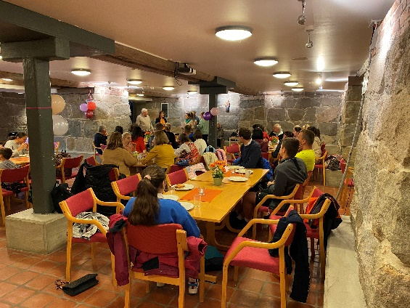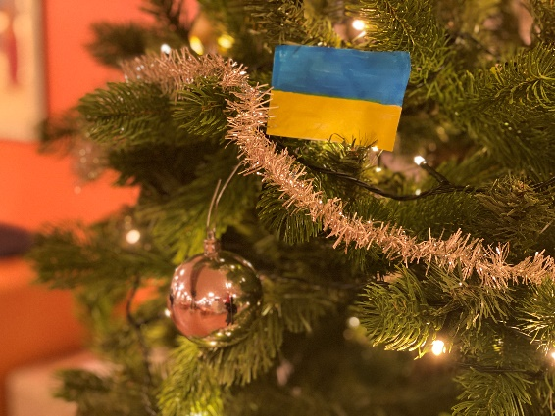
Familietreff Ukraina i Domkirkekjelleren Barna tegnet ukrainske flagg og pyntet treet

I Gamle Glemmen var det svært gledelig at vi endelig fikk gjennomført festivalen Med hjerte for Lisleby. Kirken var representert ved gratis kafé i Kirkestua, to minikonserter, og guidet tur i og rundt kirken. Et veldig vellykket arrangement for og med lokalsamfunnet på Lisleby.
Dialogforum startet opp igjen med aktiviteter, Haugeåsen har deltatt på dialogdager og det har blitt startet en kvinnegruppe i regi av Dialogforum.
Jentegruppa har møter annenhver uke i Kirkens hus, og det er gledelig at det stadig kommer jenter innom fra hele kommunen. Det er fint at vi har muligheten til å ha tiltak som dette sentralt i sentrum. Flere av jentene er avhengig av buss, så dette gjør det enklere for dem å komme. Jentegruppa er et tiltak som inviterer jenter mellom 15-25 år, og målet er å bygge nettverk og sosiale relasjoner.
Vi har i flere år deltatt i samarbeidet med andre trossamfunn som handler om selvmordsforebygging, via gruppen som heter Håp i mørket. Nytt i 2022 var enda et samarbeid gjennom organisasjonen Leve (Landsforeningen for etterlatte etter selvmord) og den nye organisasjonen Gå for å leve. Dette har resultert i et lavterskeltilbud hvor vi møtes en gang i uken for å gå tur sammen. Målgruppen er egentlig alle, enten en trenger noen å gå tur med, ønsker å være med på å sette fokus på en viktig sak, eller er berørt på andre måter.

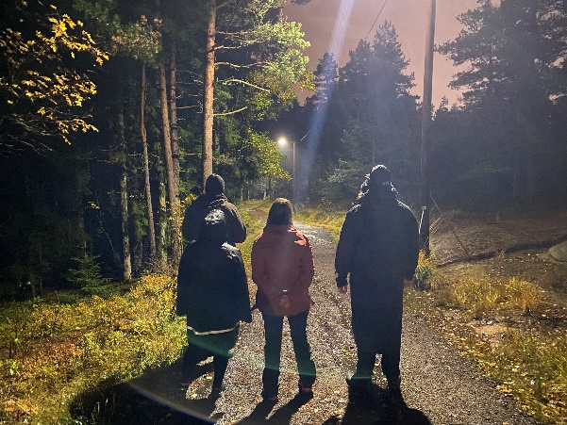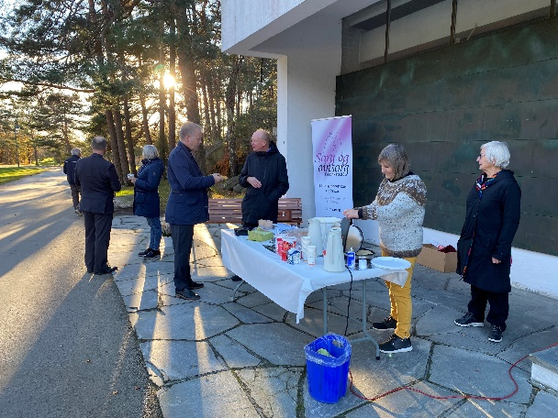
Gå for å leve Vaffelservering på Leie på Allehelgen

Allehelgenskampanjen i høst var veldig fin å få være med på. I tillegg til å dele ut lys i Torvbyen som vi har gjort i flere år, hadde diakoniutvalget ansvaret for åpent kapell på Leie, hvor man i forkant av minnegudstjenesten kunne sitte litt i kapellet, tenne lys og lytte til musikk. I tillegg lagde vi en liten stand utenfor hvor vi serverte vafler og kaffe, delte ut lys og pratet med de som gikk forbi. Mange var på gravlunden for å tenne lys hos sine. I tillegg kom Slettevold gartneri med et lite utsalg av gravlys, bar og kranser. Dette var veldig positivt, så vi ønsker å gjøre dette også i 2023.
Det har vært mange hjemmebesøk i 2022, og det er gledelig at kommunen kjenner til tilbudet i menighetene våre, og tar kontakt hvis de vet om mennesker som på ulike vis ønsker kontakt med kirken. Spesielt i hjemmesykepleien og integreringsarbeidet er det et stort behov. Det viser betydningen av å bygge relasjoner og hele tiden forsøke å informere om hva vi kan gjøre for mennesker rundt oss.
I 2022 ble det til jul delt ut 34 jubilanthilsener til 80-, 90- og 100-åringer i menigheten.
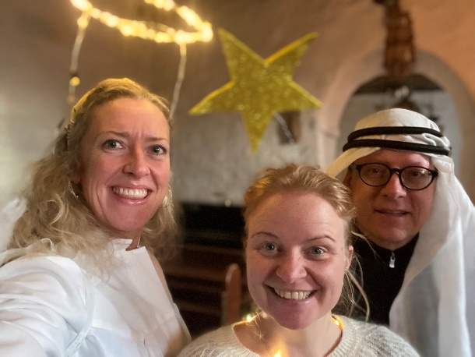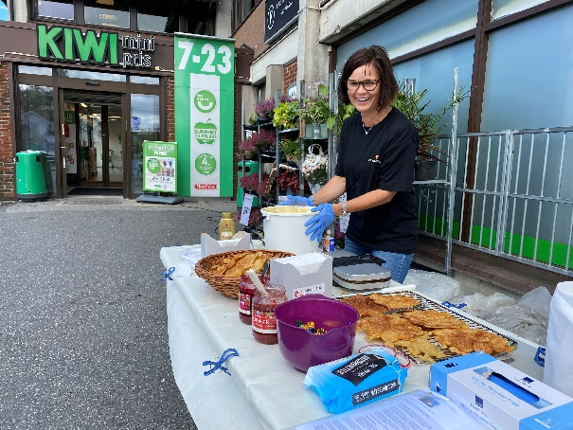
Julevandringer for barnehager Vaffelservering på Kiwi
Diakoniarbeider Anne Marthe Olaussen

Konfirmanter og ungdommer 2022
av Undervisningsleder Kristin Helgen

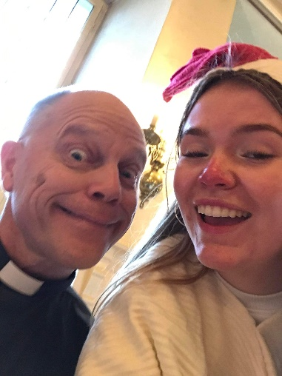
Endelig åpent og fritt, men….
Selv om 2022 ikke bar preg av restriksjoner har alle arenaer hvor barn og unge møtes merket etterdønningene av at samfunnet var nedstengt i så lange perioder i 2020-2021. Mange unge beskriver økt usikkerhet knyttet til sosiale situasjoner, noe vi også kunne merke hos oss. Derfor er vi ekstra glad for at ungdommene og konfirmantene våre fortsatte å møte opp på våre treffpunkter og samlinger i 2022.
Det var fint å endelig kunne gjennomføre alle planlagte samlinger, leirer og samtaler – og det har vært et godt år med generelt god deltakelse.

Konfirmantarbeidet

Generelt
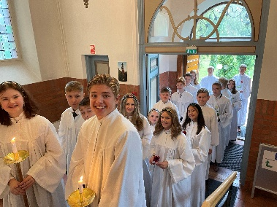
Glemmen, Gamle Glemmen og Domkirken avsluttet sitt konfirmantår, som jo startet annerledes på grunn av pandemi. Det var flott å gjennomføre konfirmantleirer, selv om det var noe lavere deltakelse enn tidligere år. Vi spør oss om noe av dette handler om usikkerhet etter pandemi. Men tross leiravmeldinger i siste liten bidro ungdomslederne til to særdeles gode leirer på Sauevika på Hvaler. Samarbeidet med leirstedet er noe vi setter stor pris på!
Konfirmantsamlingenes innhold og metoder er i kontinuerlig vurdering og revidering, i samarbeid med ungdomsledere og ansatte. Hovedansvarlige for konfirmantopplegget var i 2022 kapellan Morten Zakariassen og undervisningsleder Kristin Helgen. I tillegg har andre av menighetens ansatte deltatt på enkelte samlinger. Men også i år må det sies at de frivillige ungdomsledere som er engasjert på jevnlig basis i konfirmantarbeidet er hovedårsaken til at vi kan gjøre det vi gjør!
I løpet av 2022 bidro 28 ungdommer og unge voksne til konfirmantårets innhold, organisering og gjennomføring.
Nytt konfirmantår ble startet opp på høsten, med noe lavere påmelding enn tidligere. Dette er en trend vi har sett i hele prostiet, og i store deler av landet. Heldigvis har det i Glemmen og Domkirken kommet flere til i løpet av det første halvåret, som gjør at vi nå er omtrent like mange som i fjor – det er vi veldig glade for.
Samtidig ser vi at dåpstallene i kommende årskull er synkende, og vi må være klare for å møte denne situasjonen på en god og hensiktsmessig måte.

Våren 2021
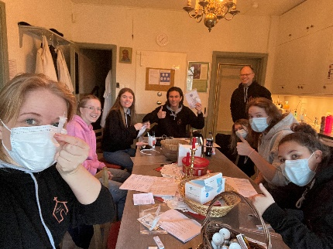
Alle vårens samlinger kunne gjennomføres som planlagt, med relativt godt oppmøte både blant ledere og konfirmanter. Det er fint og viktig å kunne bygge et godt fellesskap i forkant av leir.
I løpet av samlingene ble det gode samtaler og aktiviteter knyttet til temaer som mennesket, rettferdighet, Bibelen, verdier, død, liv, ondskap, bønn, påske, vitenskap, Jesus, DHÅ m.m.

Vi setter også stor pris på de anledningene hvor ulike frivillige møter menighetenes konfirmanter. Det være seg gudstjenestemedarbeidere, frivillige som stiller opp på «vandring mot påske» eller andre som møter konfirmanter på våre arenaer. Konfirmantene selv sier at de opplever å bli møtt på en god måte, at de føler seg sett, satt pris på og hjulpet på en god måte i de oppgavene de skal gjøre.

Kirkens Nødhjelps årlige fasteaksjon ble gjennomført som en videreføring og videreutvikling av det digitale opplegget fra 2021. Konfirmantene skulle skaffe seg sponsorer i forkant av aksjonsdagen, for å så løpe rundt tollbodplassen til inntekt for aksjonen. På plassen sto menighetsråd, ansatte og frivillige fra hele prostiet med boder som på ulike måter bidro til innsamlingen. Vi gjorde oss noen vesentlige erfaringer knyttet til gjennomføring, men så likevel at aksjonens resultat var likt som tidligere år. Vi ser derfor frem mot å gjennomføre en større og forbedret aksjon i 2023!

Det største høydepunktet i konfirmantarbeidet dette året var selvfølgelig våre to konfirmantleirer. Både ansatte og frivillige ungdomsledere jobbet hardt for å gjennomføre leirene etter uvanlig mange avmeldinger noen dager i forkant av leir. Leirene bød på mange gode opplevelser, samtaler og aktiviteter – og skapte minner for livet for ledere og deltakere. Ungdomslederne gjorde en formidabel jobb på begge leirene!

Høsten 2021
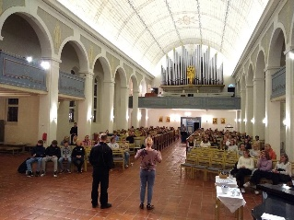
Høsten ble startet opp med en stor avslutningsgudstjeneste som konfirmantene selv var med på å lage. Konfirmantene bidro med å skrive bønner, synge, ha preken, pynte kirken, være kirkeverter og kirketjenere, lese tekster og annet.
Høstens fotografering ble gjennomført med frivillig hobby-fotograf som tok særdeles gode felles bilder. I hver kirke var det i etterkant åpent kirkerom hvor de som ønsket selv kunne ta bilder av sin konfirmant.

Oppstarten av nytt konfirmantår ble omtrent som vanlig, men vi ser en tendens til at flere bruker tilsynelatende lenger tid på å bestemme seg for om de skal konfirmere seg i kirken eller ikke. Vi startet derfor med en bekymringsverdig lav påmelding, som i løpet av noen måneder økte til et antall som likner tidligere år. Glemmen og Domkirken har pr.02.09.2023 flere konfirmanter enn i fjor.

Ungdomsarbeidet

Godt innsig av nye ungdommer
Det er alltid spennende å se om nye ungdommer kommer inn, etter hvert som høstens aktiviteter starter opp. I løpet av de første samlingene etter årets konfirmasjoner var omtrent 15 nye ungdommer innom for å teste ut fellesskapet og aktivitetene – samtidig som mange av de eldre har blitt værende. Dette gir både god kontinuitet og kreativitet. Ungdomsmiljøet har selv rekruttert fra konfirmantgruppen, men også blant venner og bekjente. Dette gjør at vi har en variert og spennende gruppe med ungdommer.
I løpet av 2022 var ca 30 ungdommer og unge voksne innom vårt arbeid, hvorav 25 fortsatt var aktive mot slutten av året.
Arbeidet har beholdt sitt nye navn fra 2021, med fokus på å være en støtte og inspirasjon for hverandre som unge mennesker, med mål om at dette hjelper hver enkelt og fellesskapet til å være frimodige unge mennesker i møte med andre både i og utenfor egen menighet. Dette ser vi også at de er, ved at vi i 2022 i større grad enn tidligere år har deltatt på gudstjenester og aktiviteter i Glemmen menighet. Flere er med i gudstjenesteteam og er positive til å delta også på andre gudstjenester; palmesøndag, påskenatt, 2. pinsedag osv.
4:tolvs egne aktiviteter består av leirer, turer, sosiale kvelder og lederoppgaver i menighetenes barne- og konfirmantarbeid. Noen eksempler: vinterleir, mandagspraten, ungdomsdag, konfirmantsamlinger med «AfterChurch» etterpå, julebord, sosiale kvelder, Kick Off tur og ledertrening i samarbeid med andre menigheter i byen.
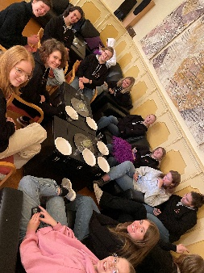
Mandagspraten
På initiativ fra ungdommene selv ble det høsten 2021 startet opp et nytt samtaletilbud – Mandagspraten. Annenhver mandag møttes ungdommer for å prate om ulike temaer knyttet til tro og hverdagen som ung. Dette tilbudet er videreført i 2022, med gjennomsnittlig 13 ungdommer på hver samling.

Ungdomsnettverket
Ansatterepresentanter fra byens ulike områder jobber sammen om flere arrangementer for ungdommer i prostiet. Denne arbeidsgruppa omtales som ungdomsnettverket. Vi arrangerer enkelte tiltak i trosopplæringsplanen, og andre tilbud for ungdommer og unge voksne. Samarbeidet oppleves som fruktbart og godt for ansatte, samtidig som det også er bra at ungdommene kan være en del av et litt større fellesskap noen ganger i løpet av året. Samarbeidstiltak: vårleir, høstleir (her inngår menighetens ledertrening), Lock In kino på Fredrikstad Kino, mens det ble laget planer for nye aktiviteter i 2023 for å treffe potensielle konfirmanter og studenter.

Taizé
På vegne av bispedømmet arrangerer to ansatte i kirken i Fredrikstad en reise til Taizé i høstferien, for ungdom fra hele bispedømmet. I 2022 var 12 av deltakerne på denne turen fra vårt ungdomsfellesskap. Opplevelsen av å være i klosterlandsbyen i Frankrike er preget av samtaler, lek, fellesskap og rutiner. Vi fikk ha gode samtaler med brother Steven, om livet og verden generelt – men også om livet i et forpliktende brødrefellesskap. Det er 3 bønner hver dag, undervisning og gruppesamtaler. Alle bidrar hver dag med praktiske oppgaver på stedet. Og det er mye tid til å være sammen med kjente og ukjente ungdommer fra Europa.
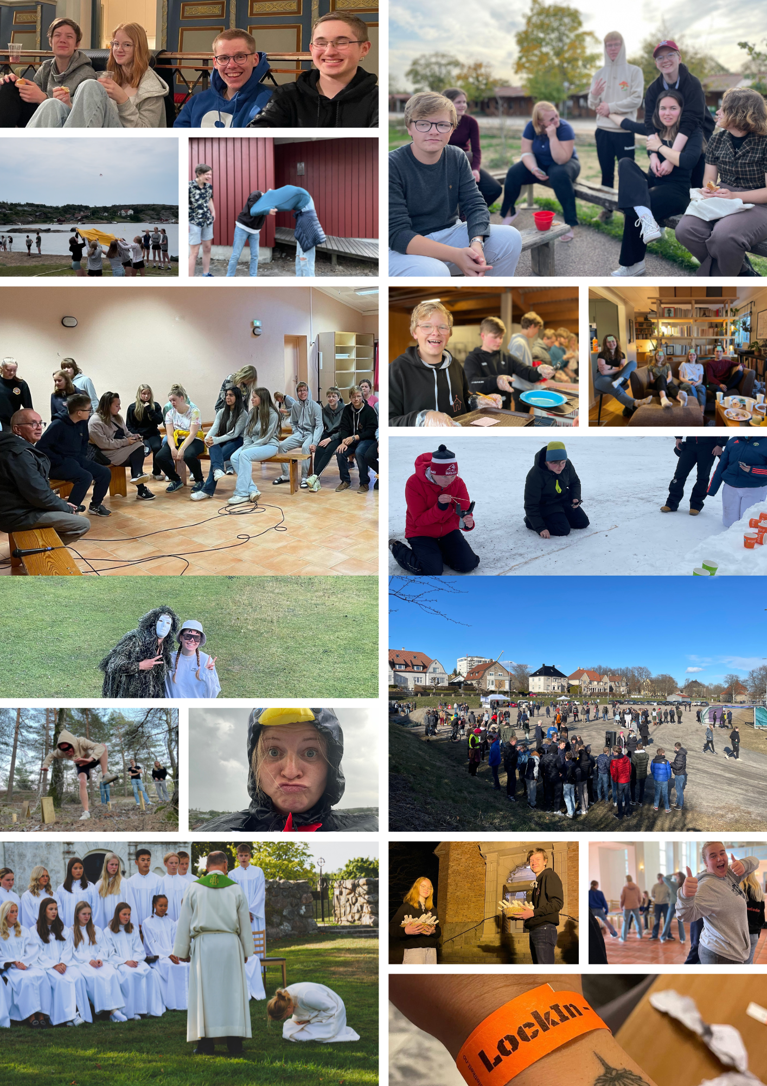
Årsrapport 2022.
Lisleby Bedehus Normisjon arbeider i samme nærmiljø som Gamle Glemmen Menighet, med Normisjonens visjon, ”Jesus Kristus til nye generasjoner og folkeslag”, som en overordnet målsetting.
Det frivillige arbeidet på Bedehuset ser vi på som en del av vårt kristne kall i vårt nærmiljø, og vi setter stor pris på det gode samarbeidet vi opplever å ha med menighetens ansatte og menighetsråd.
Vi er glade for at både vårt Barnegospel og Søndagsskole ses på som en resurs i menigheten, og får delta under gudstjenester og andre tilstelninger.
I 2022 kom vi nesten tilbake til normal virksomhet etter at Koronapandemien nesten hadde sluppet taket. Vi måtte avlyse juletrefesten i januar pga antallsbegrensning på max 50 personer, men vi hadde satt opp et stort juletre med lys og glitter, og det lyste hele julen, slik at alle som gikk forbi ble minnet på julens budskap.
Ellers har virksomheten blitt gjennomført som vanlig med Fellesskapskvelder hver 2.og 4. mandag i måneden, bortsett fra midt på sommeren. I mars måned fikk vi igjen rigget til basar over 3 dager, og alle som kom gledet seg over hyggelig samvær, god underholdning og flotte gevinster, og Bedehuset gledet seg over et godt økonomisk resultat.
Lisleby Barnegospel har hatt sine ukentlige øvelser og Søndagsskolen har hatt sine møter, og de deltok på ”Vi synger julen inn” i desember. Barnegospel sang også på høsttakkefesten i Kirken, og de har vært på Smedbakken Sykehjem, avd.Smia og sunget og spilt for pasienter, ansatte og pårørende, og de har sunget på gudstjeneste i Baptistkirken. I mai måned deltok Barnegospel på Foreningshelg på Sauevika leirsted på Hvaler, og de har vært i studio og spilt inn ny plate.
St.Mary’s menighet Fredrikstad, SMMF, (asyriske kristne) har leieavtale hos oss, og har etter hvert gjennom året kommet i gang med sine gudstjenester og møter både for voksne, ungdom og barn.
Så takker vi for året som har gått, og uttrykker vår takknemlighet for at vi uten restriksjoner kan møtes både i kirke og bedehus, og oppleve at Jesus kommer gående til oss på Ordets føtter, - og vi ber fortsatt om Guds rike velsignelse over arbeidet med å gi Jesus til vårt nærmiljø, - og helt til ”jordens ender”.
Ragnar Helgesen

